1.

在指定目录下生成文件（D:\\客户案件数据统计表.xls）

文件内含有需要查询专利的企业或者学校的名字

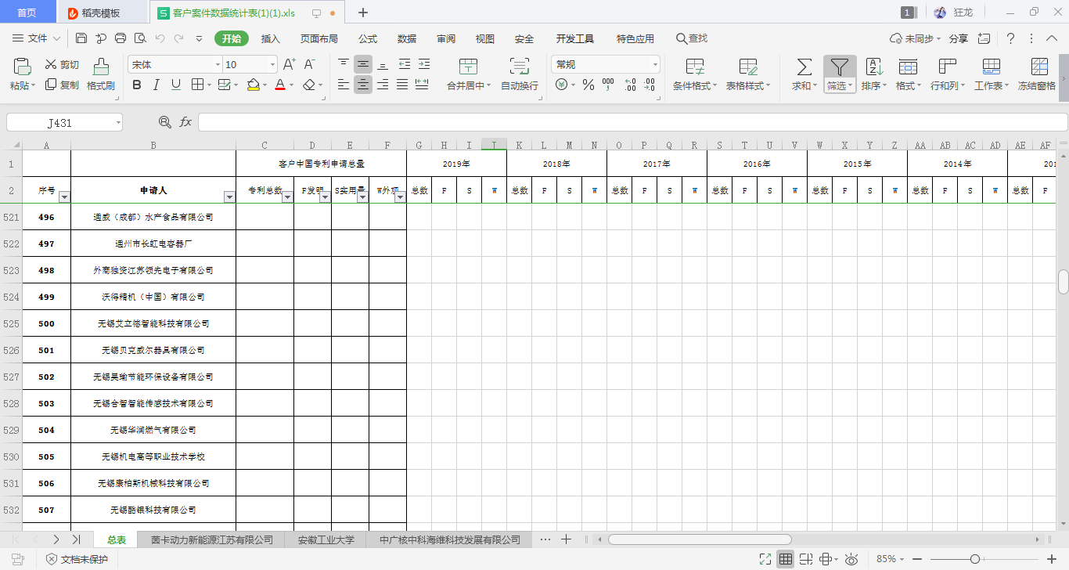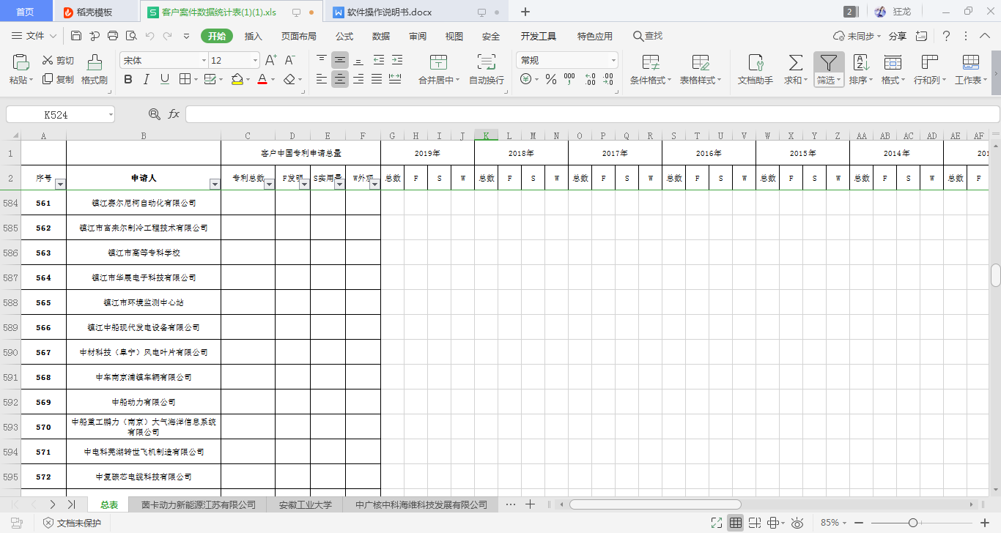

2.

运行程序，进入如下需要输入用户名称密码的界面

（此为浏览器界面）

登录：

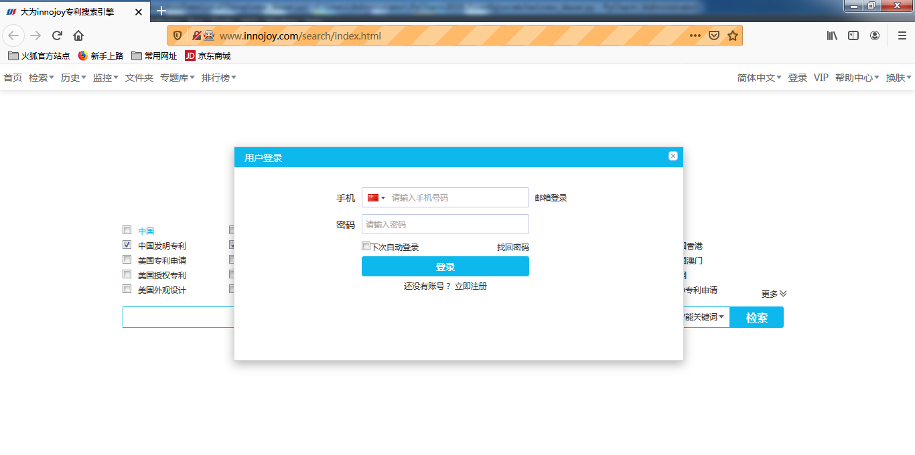

（此为程序界面）

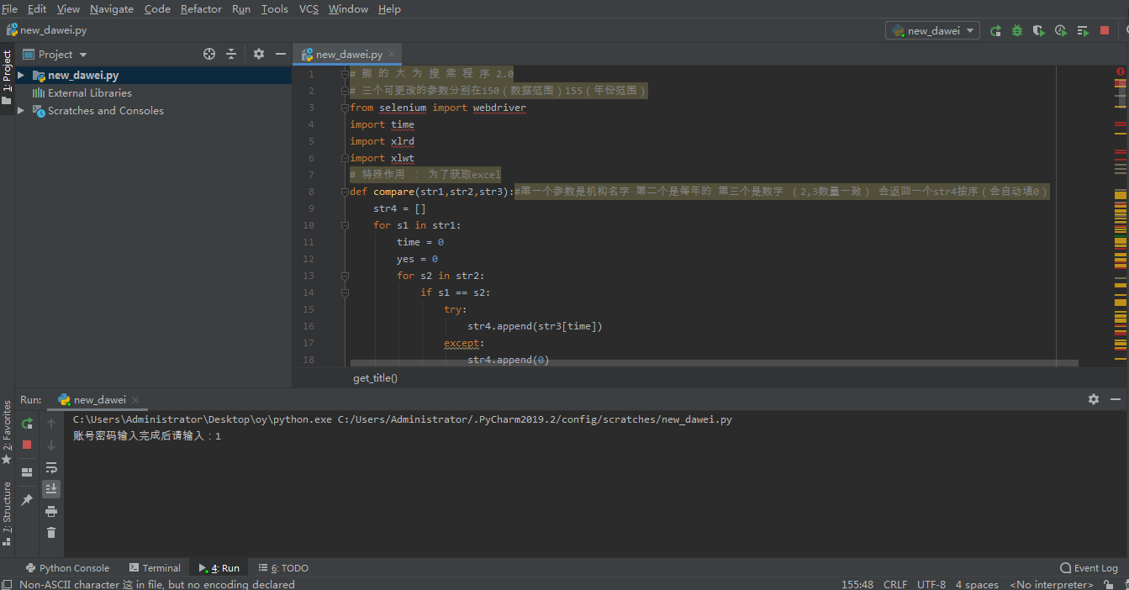

在页面中输入账号密码，在程序中输入1继续。（我想过如何同步的问题，好像很麻烦，所以用手动来告诉程序同步了哈哈哈）

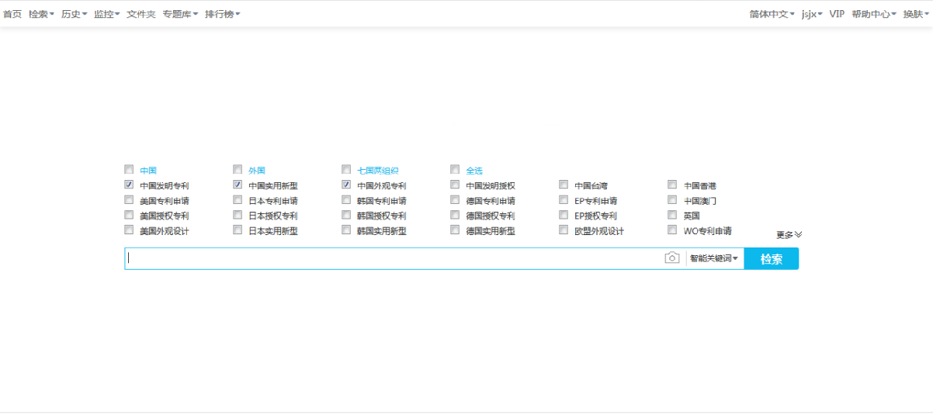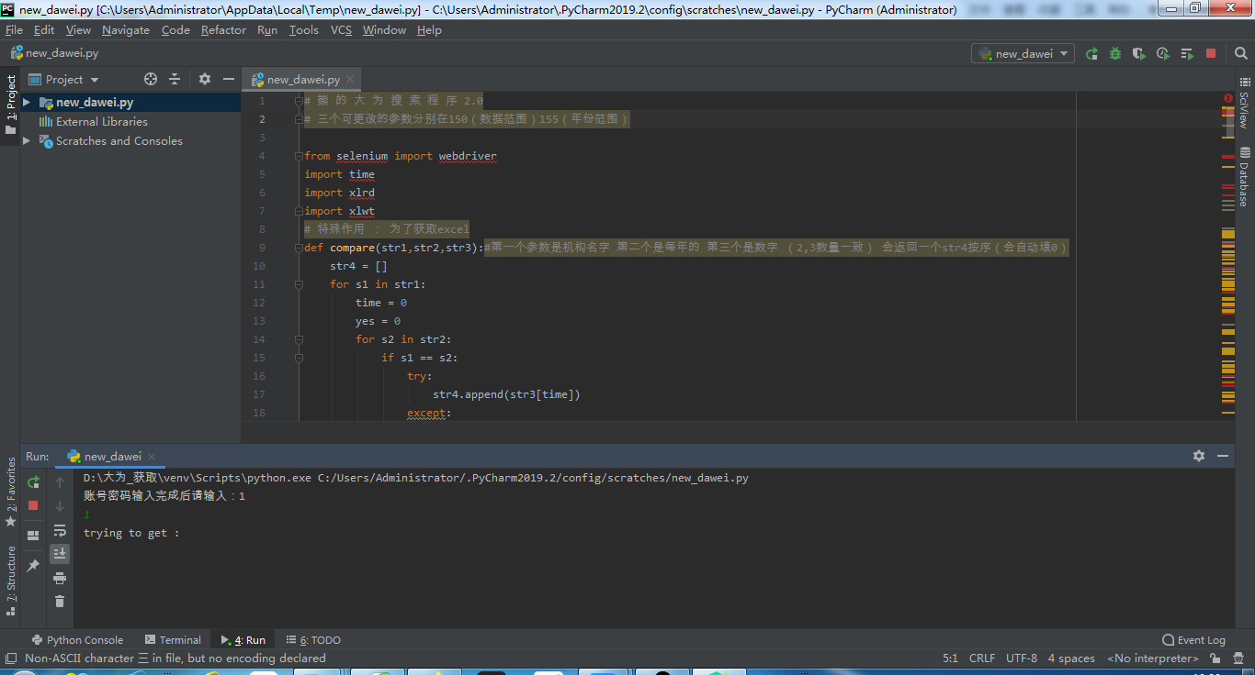

程序会按第一步中的文件里的需要查询的用户名称分别查询（先查试一试来确认操作无误）

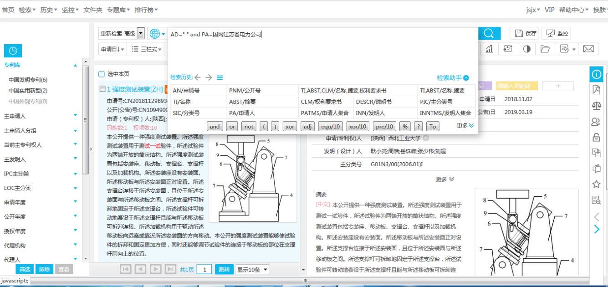

如上图，程序会自动扩大显示栏，以获取全部信息

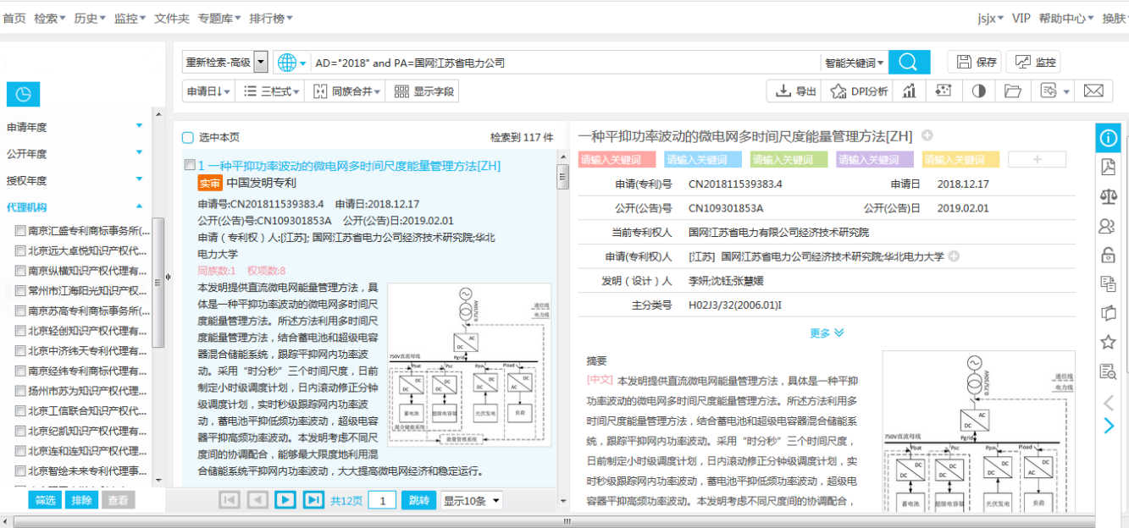

接下来，会对每个年份进行一样的操作，

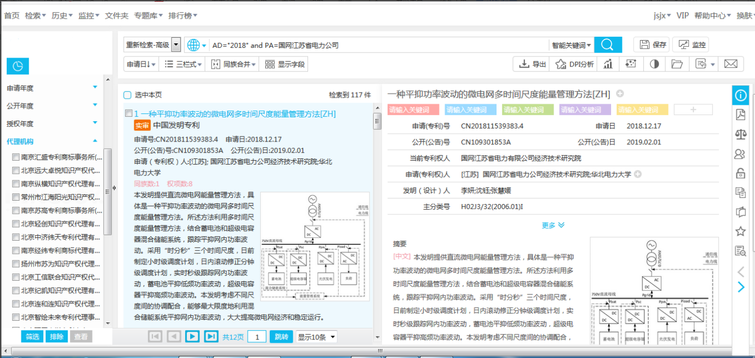

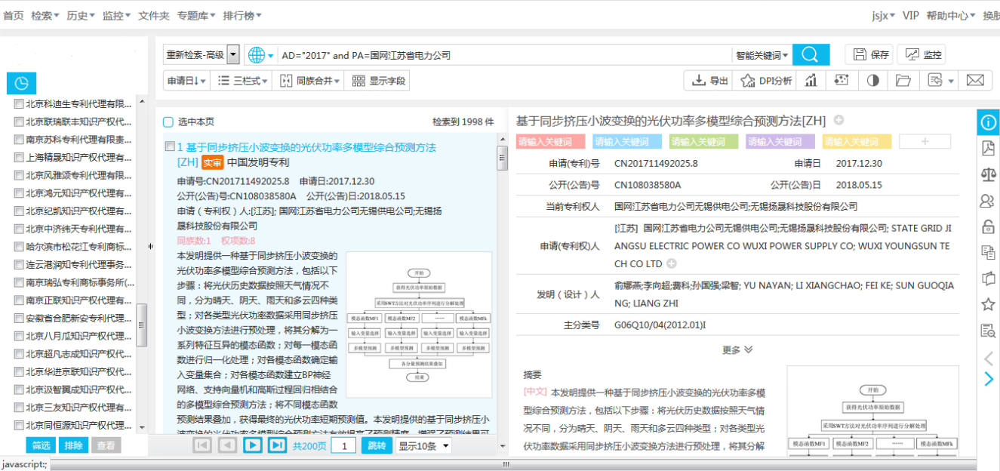当当前目标信息已经获取完毕后，会进行下一个目标的查询

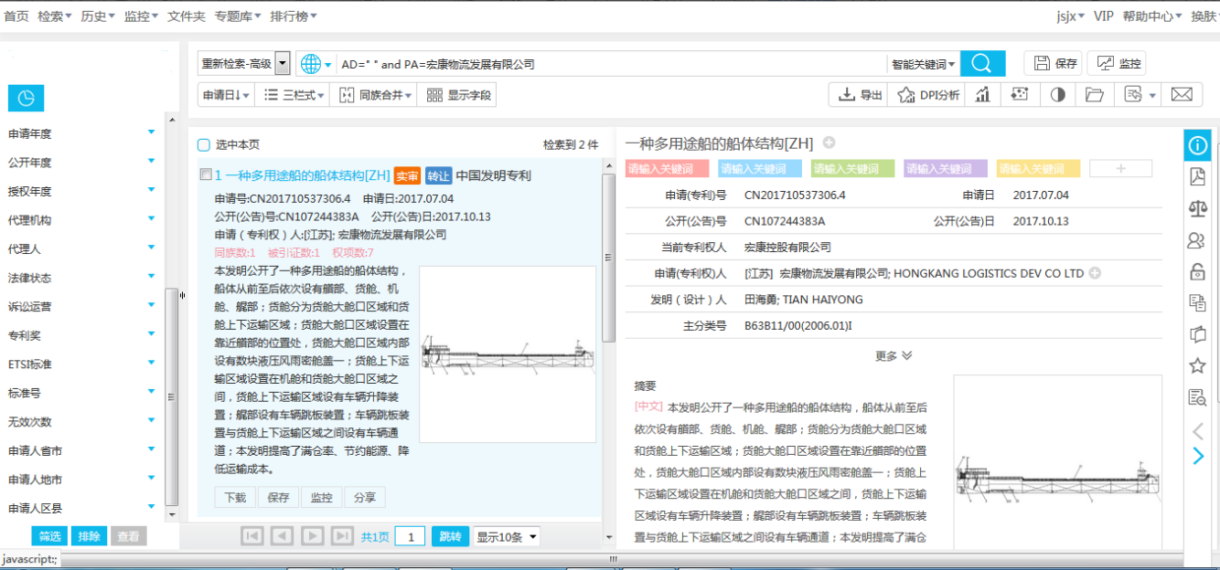

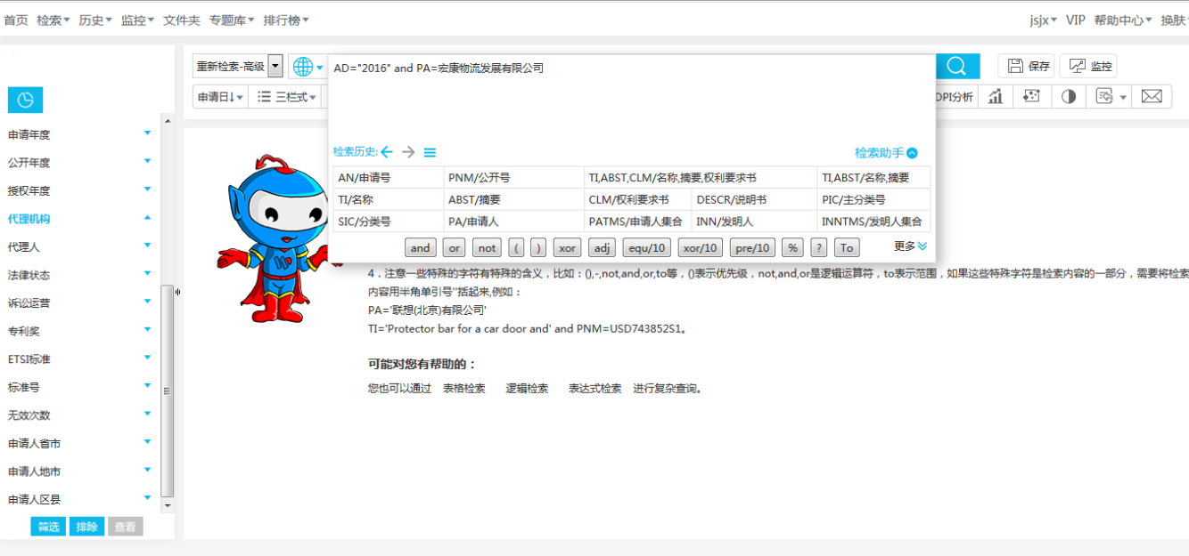依旧是按年份顺序进行

4.

程序会在相应的目录下生成以查询的用户的名字为命名的excel表格

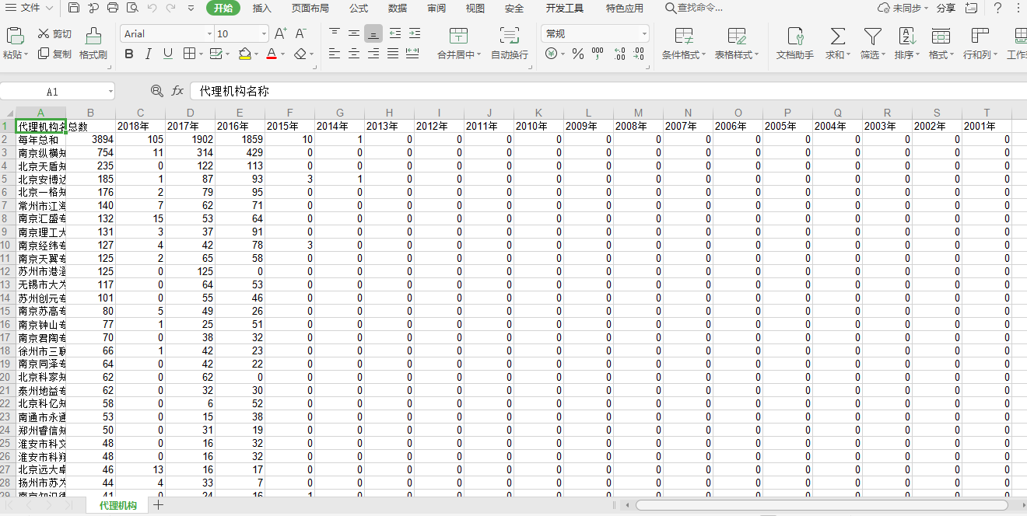

表格内含使用者需要的数据并已经整理完毕